Зашёл как-то Медведь к Зайцу в огород и спрашивает:
— Как дела, Косой?
— Да вот, морковку дёргаю, дядя Миша.
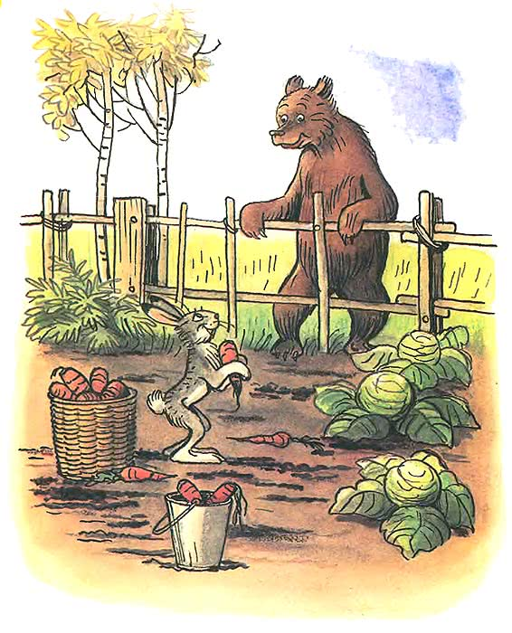
— А хороша морковка-то?
— Хороша, дядя Миша, да только сидит глубоко.
— Мне, пожалуй, тоже морковки нужно, — задумчиво сказал Медведь, — в запас на зиму…
— На здоровье, дядя Миша! Бери сколько хочешь!
Поплевал Медведь себе на лапы и пошёл морковь дёргать, да так, что она во все стороны полетела…
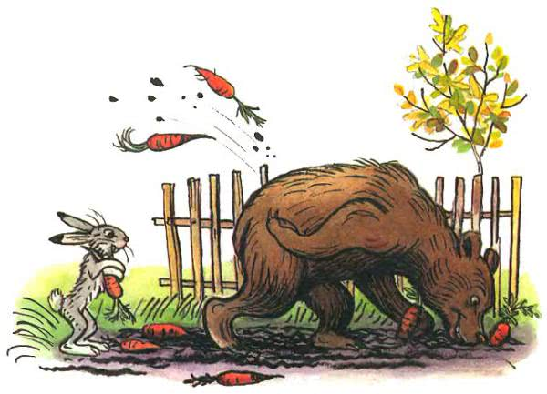
Как раз мимо Ёжик проходил, и одна морковка ему прямо в голову угодила и на колючках повисла.
— Безобразие какое! — зашипел Ёжик.
— Что это тут делается?
— Морковку дёргаем! — рявкнул Медведь.
— А ты куда собрался, Колючая Голова?
— В лес иду. За груздями, за белыми грибами!
— Вот грибы — это дело! — обрадовался Медведь.
— Мне запас на зиму нужен. Идём за груздями, за белыми грибами!
— Дядя Миша, — пискнул Заяц, — а как же морковка?
— «Морковка, морковка»… — рассердился Медведь. — Сам её кушай, а я грибы больше люблю!И пошел за Ежиком в лес.
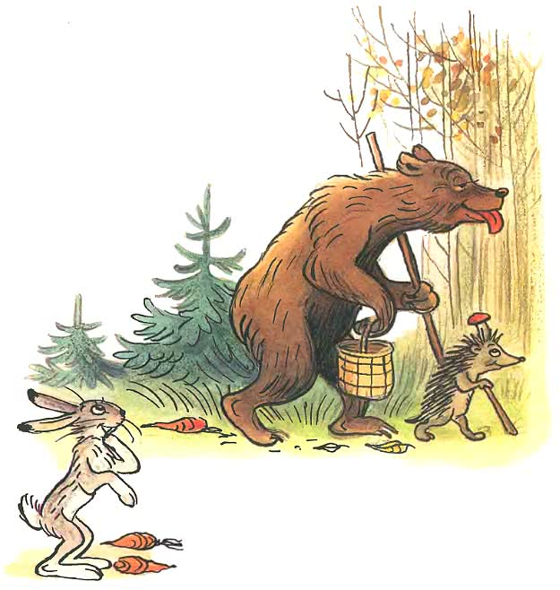
Ходит Ёжик по лесу, грибы собирает и себе на колючки накалывает, а неуклюжий Медведь их больше ногами топчет.
Белка ему с дерева кричит:
— Что это ты, дядя Миша, всё кланяешься?
— Да вот, грибы собираю — себе запас на зиму делаю, — отвечает Медведь.
— Ну что твои грибы, — пищит Белка, — ты лучше орешков попробуй!
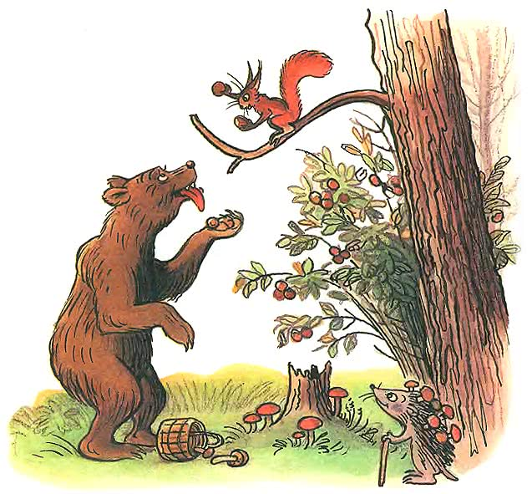
Попробовал Медведь орехов, и они ему очень понравились.
— Вот это дело! Я их сразу, одним махом соберу. Вот так!
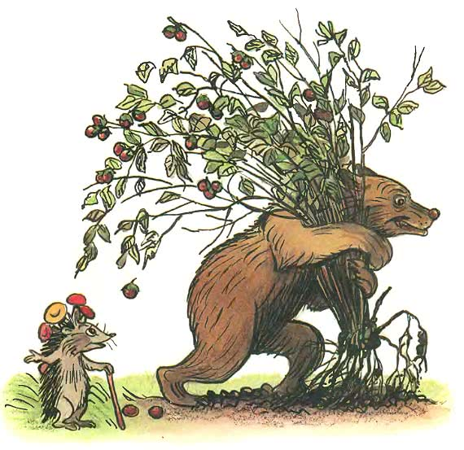
Обхватил Медведь лапами целый куст орешника, полный спелых орехов, и вырвал его из земли прямо с корнями, потом взвалил себе на спину и потащил. Увидел это Ёжик, только лапками развёл.
Тут навстречу Медведю Кот с удочками.
— Куда собрался, Усатый? — остановил его Медведь.
— На рыбалку, дядя Миша. Хочу котятам рыбки наловить.
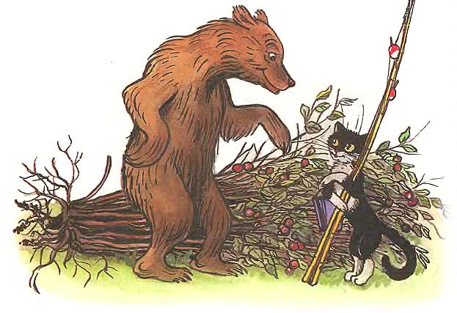
— Рыбки? Я люблю рыбку, — облизнулся Медведь.
— Мне очень нужно на зиму рыбкой запастись.
— Что ж, пошли! У меня как раз лишняя удочка есть, — сказал Кот.
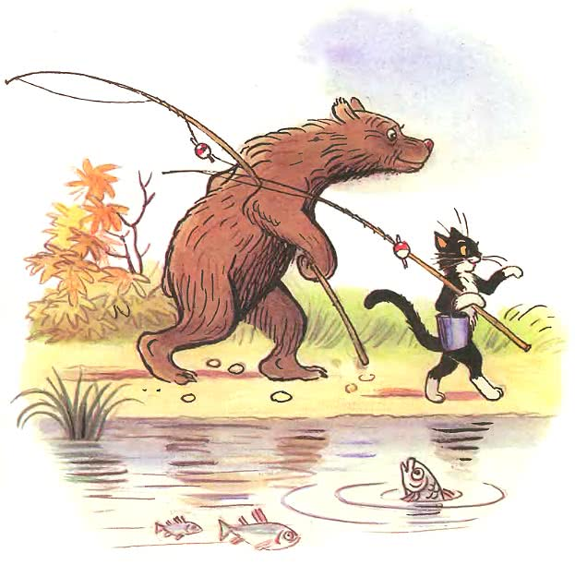
Пошли на рыбалку. Вдруг Кот спрашивает:
— Постой! А как же твои орехи, дядя Миша?
— Да что орехи… Мелочь. Идём скорее рыбу ловить, мне её много на зиму нужно.Пришли на речку.
Только закинули удочки — Лиса тут как тут!
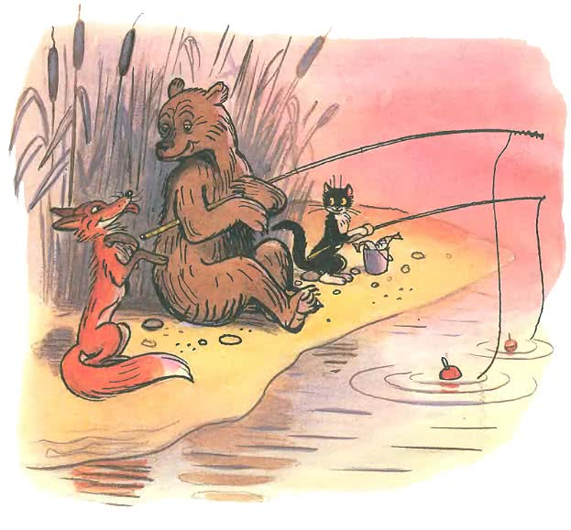
Подсела к Медведю и хихикает:
— Пустяками ты, дядя Миша, занимаешься.
— Как это пустяками? — обиделся Медведь. Мне рыба в запас на зиму нужна.
— Да много ли ты её наловишь? И какая радость целую зиму рыбу жевать? говорит Лиса.
— Я лучше тебе другое дело предложу. Всю зиму меня благодарить будешь.
— Что за дело? — спросил Медведь.
— Пойдём-ка в деревню, кур, уток таскать.
— Кур? Уток? Идём скорее! — обрадовался Медведь и удочку бросил.
— Дядя Миша, у тебя рыбка клюёт! — кричит Кот.
— Пускай клюёт. Рыба не курица, — проворчал Медведь и пошёл за Лисой.
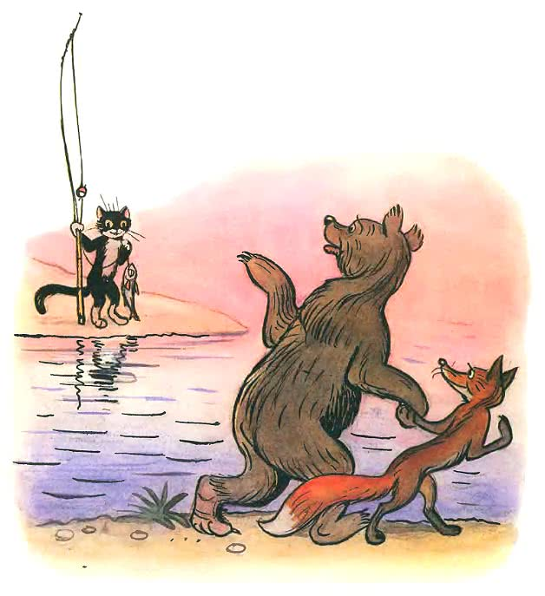
Когда стемнело, Медведь и Лиса по задам деревни подкрались к колхозному птичнику. Лиса доску в заборе отодвинула и шепчет:
— Ты, дядя Миша, посторожи здесь, а я тебе курочек и уточек вынесу сколько твоей душеньке захочется.
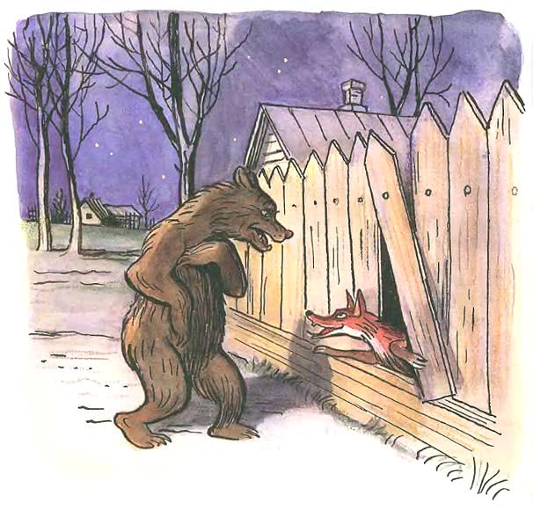
— Ладно, — говорит Медведь, — только поскорее приходи, побольше приноси. Мне запас на зиму нужен.
Ходит Медведь вдоль забора туда-сюда, смотрит по сторонам, прислушивается…
Но недолго ему пришлось сторожить: собак со всей деревни набежало видимо-невидимо! И все рычат, лают-заливаются, того и гляди, разорвут!
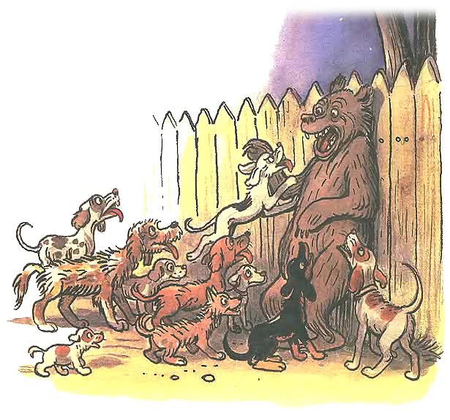
Забыл Медведь про кур, про уток, про Лису-плутовку и со всех ног бросился бежать…Собаки целой сворой — за ним!
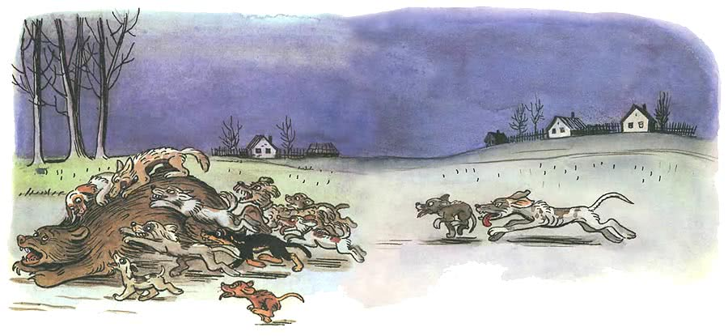
Так и гнали бедного Мишку до самого леса.Тем временем Лиса со своей добычей незаметно выбралась из птичника и побежала. Только её и видели!
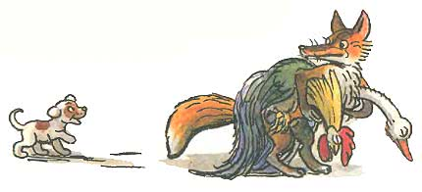
А утром лежит Медведь в лесу под деревом, стонет, охает…Мимо Мышонок пробегал, увидел Медведя, остановился.
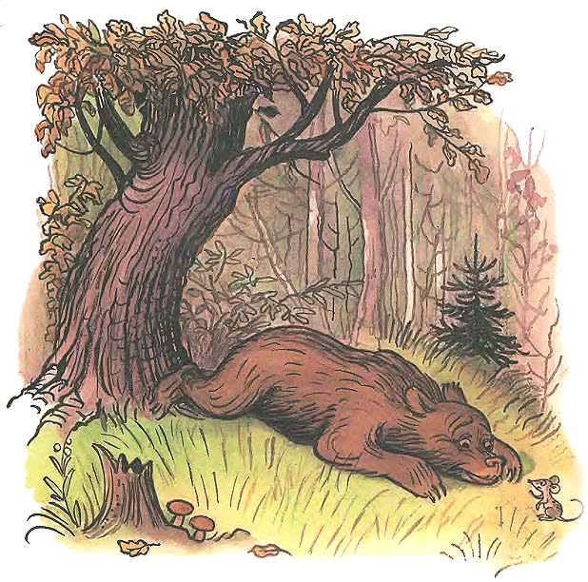
— Что с вами, дядя Миша?
— Да вот, собаки… Вчера всю шкуру с меня чуть не содрали.
— Собаки? Это нехорошо, — пискнул Мышонок.
— Я хотел, понимаешь, себе на зиму запас сделать…
— Запас — это хорошо, — пискнул Мышонок.
— Я и морковку дёргал, и грибы собирал, и орехи рвал, рыбу удил, кур таскал…
— Кур таскал? Это нехорошо, — пискнул Мышонок.
— Всё делал — и вот с пустыми лапами остался…
— Что же теперь делать будете, дядя Миша? — спросил Мышонок.
— Делать нечего, — сказал Медведь. — Зима на носу. Залягу в берлогу, буду до весны лапу сосать…
— Эх, дядя Миша! — пискнул Мышонок.
Он хотел, видно, ещё что-то сказать, да только махнул лапкой, свистнул и побежал дальше.А что тут скажешь.
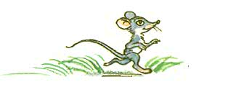
Иллюстрации В.Сутеева.

